**TRƯỜNG CAO ĐẲNG CÔNG NGHỆ THỦ ĐỨC**

**KHOA CÔNG NGHỆ THÔNG TIN**



KIỂM THỬ PHẦN MỀM 3

GVHD: Phan Gia Phước

SVTH: Phạm Quang Đức - 222111TT0650

Nguyễn Phúc Hưng – 22211TT3975

Nguyễn Văn Dương – 23211TT4756

TP.HCM, 2025

### 1. Giới thiệu chung

#### 1.1 Mục đích

Hệ thống ERP (Enterprise Resource Planning) được phát triển nhằm hỗ trợ và tối ưu hóa các quy trình quản lý nội bộ của tổ chức, bao gồm các chức năng như quản lý tài chính, nhân sự, sản xuất, chuỗi cung ứng, bán hàng và khách hàng. Mục tiêu của hệ thống là giúp doanh nghiệp nâng cao hiệu quả hoạt động, cải thiện quy trình làm việc, và giảm thiểu chi phí thông qua việc tự động hóa các công việc quản lý và tích hợp dữ liệu giữa các phòng ban.

#### 1.2 Phạm vi hệ thống

Hệ thống ERP sẽ được triển khai cho toàn bộ doanh nghiệp, bao gồm các module chính sau:

* **Quản lý tài chính**: Quản lý sổ sách kế toán, báo cáo tài chính, ngân sách và các giao dịch tài chính.
* **Quản lý nhân sự**: Quản lý thông tin nhân viên, lương, thưởng, chế độ bảo hiểm, chấm công và các hoạt động đào tạo.
* **Quản lý sản xuất**: Quản lý lịch trình sản xuất, theo dõi quy trình sản xuất, kiểm soát nguyên liệu và thành phẩm.
* **Quản lý chuỗi cung ứng**: Quản lý các đơn hàng, tồn kho, nhà cung cấp, giao nhận và vận chuyển.
* **Quản lý bán hàng**: Tạo đơn hàng, xử lý thanh toán, quản lý hóa đơn và chăm sóc khách hàng.
* **Quản lý quan hệ khách hàng (CRM)**: Theo dõi thông tin khách hàng, lịch sử mua hàng và các chiến lược marketing.

Hệ thống sẽ được tích hợp với các hệ thống khác của doanh nghiệp để đảm bảo tính liên kết và thống nhất trong việc quản lý dữ liệu.

#### 1.3 Đối tượng người sử dụng

Hệ thống ERP sẽ được sử dụng bởi các nhóm người dùng sau:

* **Ban lãnh đạo**: Theo dõi báo cáo tổng hợp về tình hình tài chính, sản xuất và bán hàng của doanh nghiệp.
* **Quản lý các phòng ban**: Quản lý và giám sát hoạt động của các phòng ban như tài chính, nhân sự, sản xuất, bán hàng.
* **Nhân viên**: Thực hiện các công việc cụ thể trong từng module, như nhập dữ liệu, tạo đơn hàng, theo dõi lịch trình sản xuất.
* **Nhân viên IT**: Đảm bảo hệ thống hoạt động ổn định và tiến hành bảo trì, nâng cấp.

#### 1.4 Định nghĩa và từ viết tắt

* **ERP**: Enterprise Resource Planning (Hệ thống hoạch định nguồn lực doanh nghiệp)
* **CRM**: Customer Relationship Management (Quản lý quan hệ khách hàng)
* **HRM**: Human Resource Management (Quản lý nhân sự)
* **SCM**: Supply Chain Management (Quản lý chuỗi cung ứng)
* **API**: Application Programming Interface (Giao diện lập trình ứng dụng)

Tài liệu này mô tả chi tiết các yêu cầu, chức năng và các tính năng cần thiết của hệ thống ERP, giúp đảm bảo rằng hệ thống sẽ đáp ứng được kỳ vọng và nhu cầu của tổ chức.

2.

2.1 Quản Lý nhân sự

#### 3.1 Quản lý bán hàng

* Màn hình quản ly hóa đơn

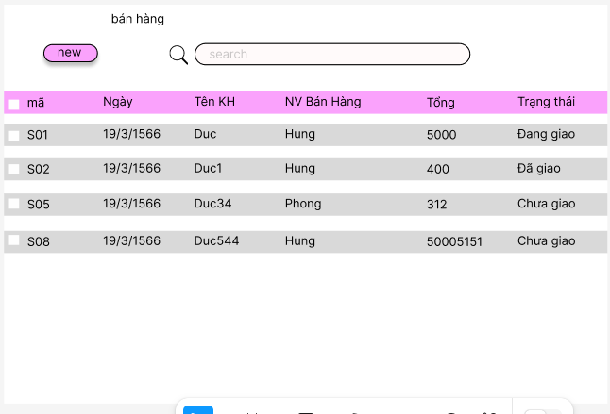

1. Chức năng tìm kiếm  
   **Mô tả**: cho phép người dung tìm theo tên khách hàng

**Dữ liệu đầu vào:** ký tự chuỗi có trong danh sách

**Dữ liệu đầu ra:** xuất ra danh sách có tên phù hợp với từ đã tìm

**Xử lý:** lọc ra những tên trùng với từ đã tìm hiện lên danh sách

1. Chức năng xóa

**Mô tả**: xóa đơn hàng

**Dữ liệu đầu vào:** mã hóa đơn

**Dữ liệu đầu ra:** hóa đơn bị xóa khỏi danh sách

**Xử lý:** cảnh báo xóa trước khi thực hiện

1. Chức năng chi tiết

**Mô tả**: hiện chi tiết đơn hàng

**Dữ liệu đầu vào:** mã hóa đơn

**Dữ liệu đầu ra:** chuyển sang trang chi tiết

**Xử lý:** hiện thị trang chi tiết

* Màn hình chi tiết

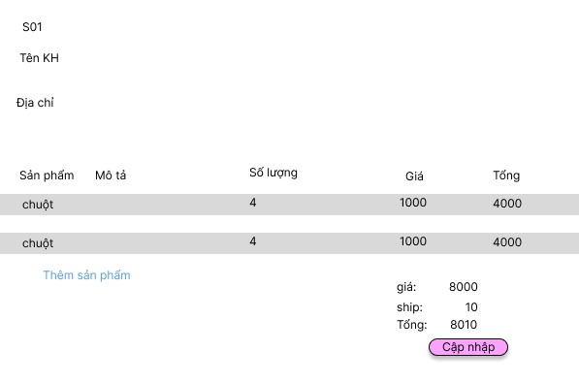

2.7 Quản Lý Kho Hàng

* Màn hình chính

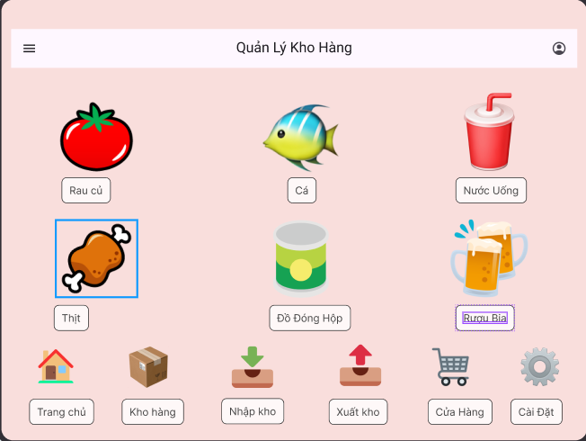

2.7.1 Trang Chủ

* **Mô tả**: Giúp người dùng quay về trang mặc định
* **Dữ liệu đầu vào**: Danh sách sản phẩm, đơn hàng, lịch sử nhập xuất, thao tác từ người dùng, dữ liệu API bên ngoài.
* **Dữ liệu đầu ra**: Bảng thống kê tồn kho, báo cáo, biểu đồ, cảnh báo, danh sách đơn hàng, dữ liệu xuất báo cáo.
* **Xử lí**: Tiền xử lý dữ liệu, Xử lý chính, Xử lý sau cùng

2.7.2 Kho hàng

* **Mục tiêu**: Giúp quản lý kho hàng hiệu quả, giảm sai sót và tối ưu vận hành.
* **Dữ liệu đầu vào**: Danh sách sản phẩm, tồn kho, đơn hàng, nhập kho, xuất kho.
* **Dữ liệu đầu ra**: Hiển thị danh sách hàng, báo cáo kho, cảnh báo hàng hóa.
* **Xử lý**: Cập nhật tồn kho, kiểm tra đơn hàng, cảnh báo, tạo báo cáo.

2.7.3 Nhập kho

* **Mục đích:** giúp doanh nghiệp quản lý quá trình nhập hàng vào kho, bao gồm kiểm tra hàng hóa, ghi nhận số lượng, cập nhật tồn kho và lưu trữ lịch sử nhập hàng.
* **Dữ liệu đầu vào**: Danh sách sản phẩm, nhà cung cấp, đơn hàng nhập, số lượng thực nhập, chứng từ kèm theo.
* **Dữ liệu đầu ra**: Phiếu nhập kho, báo cáo nhập kho, cảnh báo chênh lệch, tích hợp hệ thống kế toán.
* **Xử lý**: Kiểm tra số lượng, cập nhật tồn kho, ghi nhận công nợ, cảnh báo sai lệch.

2.7.4 Xuất kho

* **Mục đích**: Kiểm soát xuất kho chính xác, tránh sai sót, cập nhật tồn kho kịp thời.
* **Dữ liệu đầu vào**: Sản phẩm, đơn hàng, tồn kho, số lượng xuất, lý do xuất, chứng từ.
* **Xử lý**: Kiểm tra đơn hàng, trừ tồn kho, ghi nhận thông tin xuất hàng, cảnh báo.
* **Dữ liệu đầu ra**: Phiếu xuất kho, báo cáo xuất hàng, cập nhật tồn kho, thông báo.

2.7.5 Cửa hàng

* **Mục đích**: Quản lý hoạt động bán hàng, theo dõi đơn hàng, cập nhật tồn kho và doanh thu.
* **Dữ liệu đầu vào**: Danh sách sản phẩm, đơn hàng, khách hàng, phương thức thanh toán.
* **Dữ liệu đầu ra**: Hóa đơn, báo cáo bán hàng, thông báo tồn kho, tích hợp kế toán.
* **Xử lý**: Xác nhận đơn hàng, trừ tồn kho, ghi nhận thanh toán, cập nhật doanh thu.

2.7.6 Cài đặt

**Mục đích**: Quản lý tài khoản, phân quyền, cài đặt hệ thống, tích hợp dịch vụ bên ngoài.

**Dữ liệu đầu vào**: Tài khoản, quyền hạn, cấu hình kho, API bên ngoài.

**Dữ liệu đầu ra**: Cấu hình hệ thống, danh sách tài khoản, cảnh báo bảo mật.

**Xử lý**: Cập nhật thông tin tài khoản, điều chỉnh cài đặt kho, quản lý nhật ký.

2.8 Quản Lý Sản Xuất

**Màng hình chính**

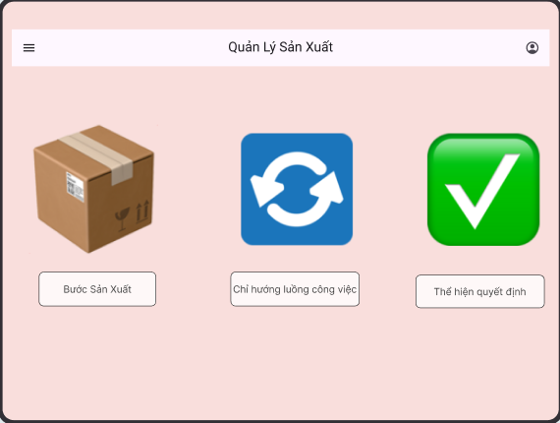

2.8.1 Bước sản xuất

**Mục đích**: Quản lý từng bước sản xuất, kiểm soát nguyên vật liệu, theo dõi tiến độ và tối ưu hiệu suất.

**Dữ liệu đầu vào**: Danh sách sản phẩm, công đoạn sản xuất, nguyên vật liệu, nhân sự, máy móc.

**Dữ liệu đầu ra**: Báo cáo tiến độ, thống kê lỗi, cảnh báo chậm trễ, tối ưu sản xuất

**Xử lý**: Theo dõi trạng thái từng bước, cập nhật tồn kho nguyên liệu, ghi nhận lỗi, phân tích hiệu suất.

2.8.2 Chỉ hướng luồng công việc

* **Mục đích**: Quản lý luồng công việc, tối ưu quy trình, theo dõi tiến độ và hiệu suất.
* **Dữ liệu đầu vào**: Danh sách quy trình, nhân sự, trạng thái công việc, thời gian dự kiến.
* **Dữ liệu đầu ra**: Bảng tiến độ, báo cáo năng suất, cảnh báo chậm trễ, xuất báo cáo.
* **Xử lý**: Theo dõi tiến độ, tự động hóa quy trình, phân công nhiệm vụ, phân tích hiệu suất.

2.8.3 Thể hiện quyết định

* **Mục đích**: Hỗ trợ ra quyết định chính xác dựa trên dữ liệu, tối ưu hoạt động kinh doanh.
* **Dữ liệu đầu vào**: Doanh số, tồn kho, tài chính, khách hàng, sản xuất, thị trường.
* **Dữ liệu đầu ra**: Báo cáo, đề xuất hành động, cảnh báo, thông báo.
* **Xử lý**: Phân tích dữ liệu, dự đoán xu hướng, tối ưu hóa quyết định.

**2.1 Quản lý hồ sơ nhân viên**

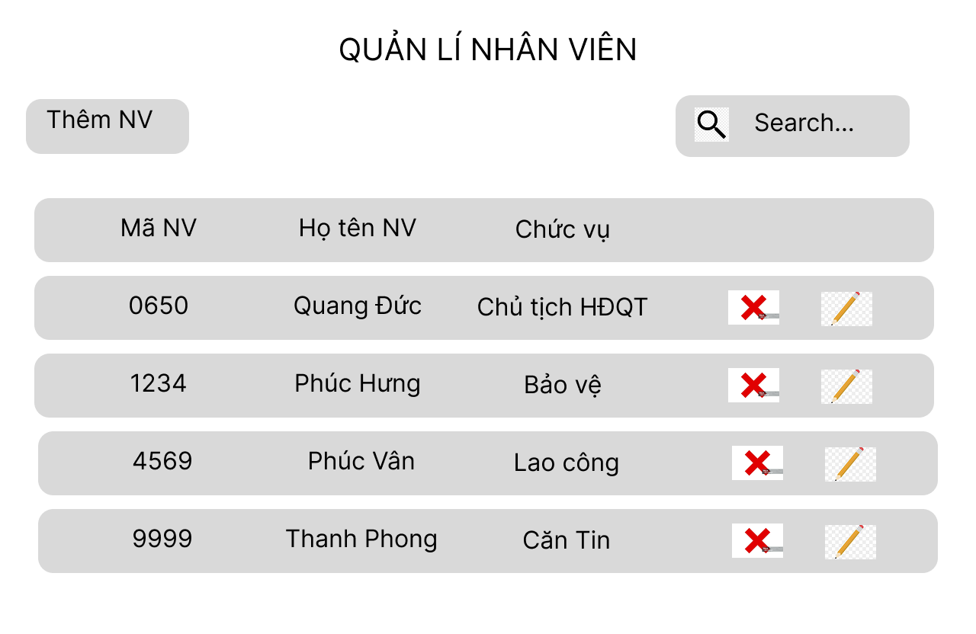

**2.2.1. Chức năng tìm kiếm nhân viên**

* **Mô tả:** Cho phép tìm kiếm nhân viên theo mã số hoặc tên.
* **Dữ liệu đầu vào:** Chuỗi tìm kiếm từ người dùng.
* **Dữ liệu đầu ra:** Danh sách nhân viên phù hợp với từ khóa tìm kiếm.
* **Xử lý:** Lọc danh sách nhân viên theo từ khóa nhập vào.

**2.1.2. Chức năng thêm nhân viên**

* **Mô tả:** Cho phép thêm nhân viên mới vào hệ thống.
* **Dữ liệu đầu vào:** Thông tin nhân viên (Mã NV, Họ tên, Chức vụ).
* **Dữ liệu đầu ra:** Nhân viên mới hiển thị trong danh sách.
* **Xử lý:** Mở form nhập liệu, lưu dữ liệu vào hệ thống.

**2.1.3. Chức năng chỉnh sửa nhân viên**

* **Mô tả:** Cập nhật thông tin của nhân viên đã có trong danh sách.
* **Dữ liệu đầu vào:** Mã NV cần chỉnh sửa, thông tin mới.
* **Dữ liệu đầu ra:** Cập nhật danh sách nhân viên với thông tin mới.
* **Xử lý:** Hiển thị form chỉnh sửa, lưu thay đổi vào hệ thống.

**2.1.4. Chức năng xóa nhân viên**

* **Mô tả:** Xóa nhân viên khỏi danh sách.
* **Dữ liệu đầu vào:** Mã NV cần xóa.
* **Dữ liệu đầu ra:** Nhân viên bị loại bỏ khỏi danh sách hiển thị.
* **Xử lý:** Hiển thị cảnh báo xác nhận trước khi xóa, thực hiện xóa.

**2.2 Quản lý chấm công**

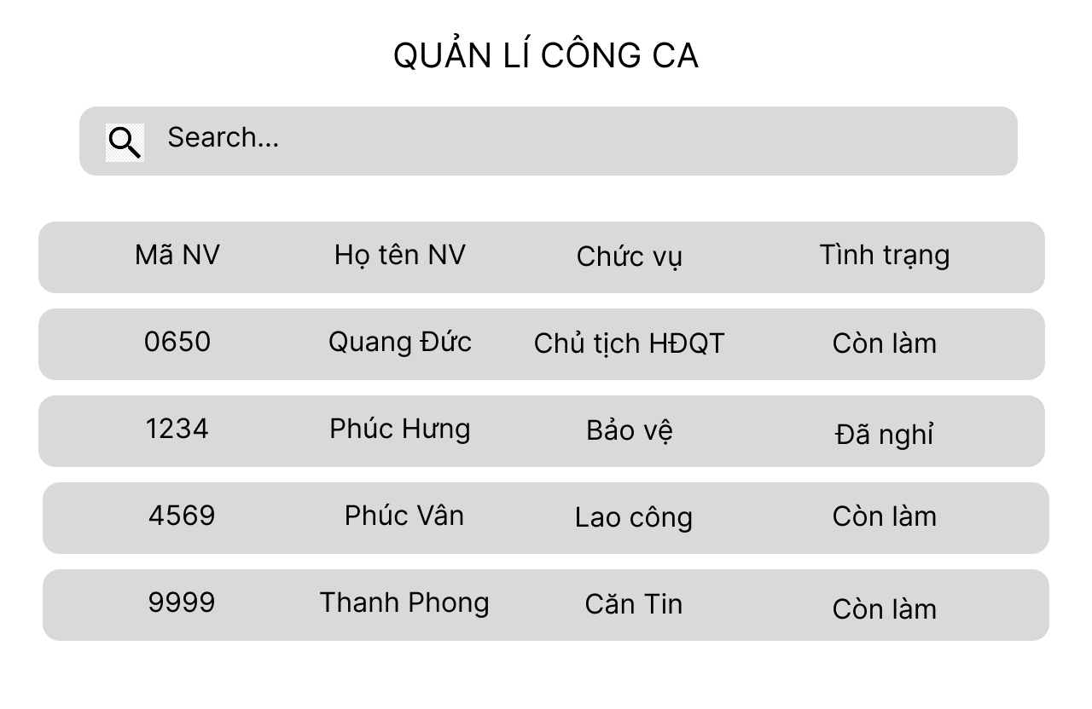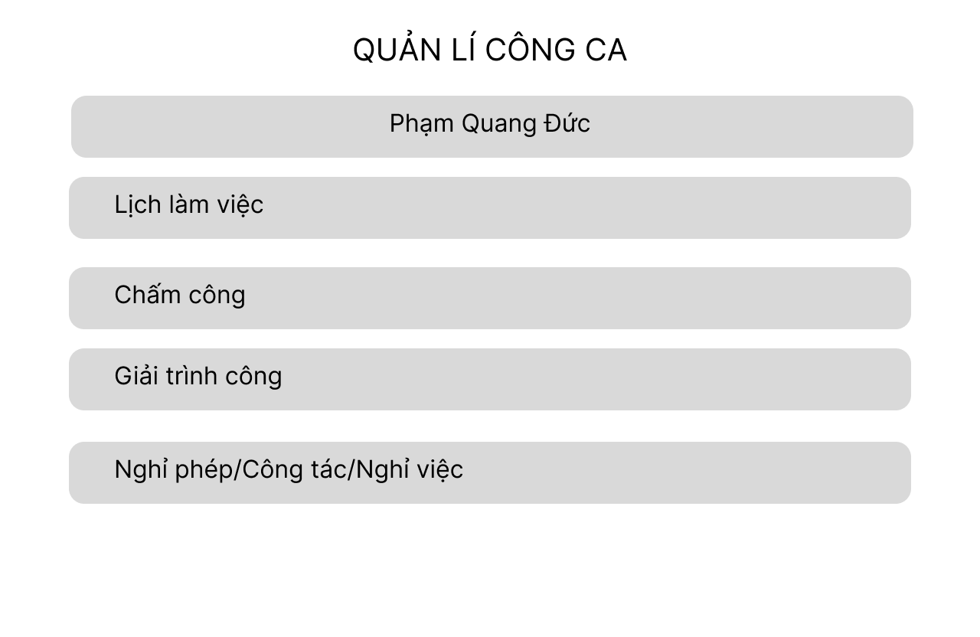

**Quản lý lương & phúc lợi**

**Quản lý tuyển dụng**

**Quản lý đào tạo**

**Đánh giá hiệu suất**